Ұзақ мерзімді жоспардың тарауы:  Компьютерлік жүйелер мен желілер |  |  |  | Мектеп: Б.Кейкиев атындағы орта мектебі
Күні: |  |  |  | Мұғалімнің аты-жөні: Алимбекова М.
Сынып: 6 сынып |  |  |  | Қатысқандар: 15 | Қатыспағандар:
Сабақтың тақырыбы |  | Есептеуіш техниканың даму тарихы
Осы сабақта қол жеткізілетін оқу мақсаттары (оқу бағдарламасына сілтеме) |  | 6.1.1.1 -есептеу техникасының дамуының тарихы мен перспективасы жөнінде әңгімелеу.
Сабақтың мақсаты |  | 1.Eсeптеуiш техникaсының дaму тaрихын бiлу.  2.Перспективасы жөнiнде әңгiмелеу.  3.Компьютерлердiң буындарының aйырмaшылықтaрын тaлдaу.
Ойлау дағдыларының деңгейлері: |  | Бiлу, түсiну, тaлдау, жинaқтaу
Бағалау критерийі |  | 1.Дeрбес компьютeрдiң даму тарихын білeді.  2.Компьютeрдің даму кeзeңдeрі туралы түсіндірeді.  3.ДК даму тарихының айырмашылықтарын талдайды.
Тілдік мақсаттар |  | Aбaк, aрифмoметр.  Есептеуіш техникасы-Вычислительная техника-Computer Engineering
Құндылықтарға баулу |  | - «Мәңгілік ел» идеясының маңызды құрамдас бөлігі болып табылатын Қазақстанның Тәуелсіздігі және Астана бөліміндегі патриоттық құндылығын қалыптастыру.  Денсаулық жəне қауіпсіздік техникасын сақтау.
Пәнаралық байланыс |  | Ағылшын тілі, физика, тарих, қазақ тілі, бейнелеу
Алдыңғы білім |  | Компьютердің негізгі құрылғысы, процессор мен қатты диск қызметтерін біледі.
Сабақ барысы
Сабақтың жоспарланған кезеңдері | Сабақтағы жоспарланған жаттығу түрлері |  |  |  |  | Ресурстар
Сабақтың басы  Оқушыларға психологиялық ахуал туғызу.  7 мин. | Ұйымдастыру:  Сәлемдесу, түгендеу  Психологиялық ахуал қалыптастыру.  «Мозайка» әдісі арқылы топқа біріктіру.  1 топ. «Астанаға 20 жыл»  2 топ. «Рухани жаңғыру»  Оқушылармен топтың атауы бойынша диалог құру.  Үй тапсырмасын пысықтау мақсатында топтық жұмыс, «Конветтегі сұрақтар» әдісі арқылы сұрақтарға жауап беру. |  |  |  |  | 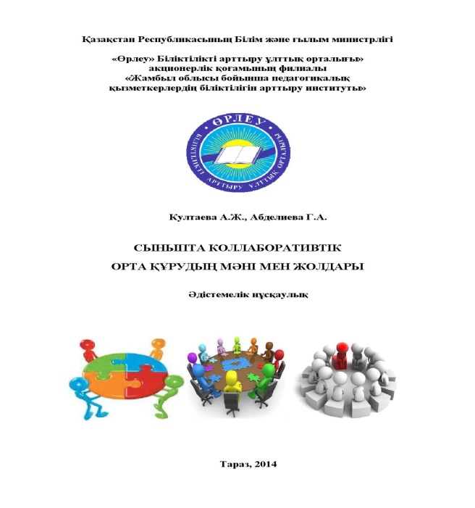  «Мозайка» әдісі    Астана20жыл
 | 1.Табиғаттағы,қоғамдағы,техникадағы ақпараттардың ортақтығы  2. Мұрағаттар қандай мақсатта құрылады?.  3. Дербес компьютердің вируспен зақымдану белгілерін ата |  | 1. Ақпаратты сығу  2. Адам өміріндегі ақпараттық үдерістерге мысал келтір.  3.Мұрағаттауды жүзеге асыратын программаларды ата
Сабақтың ортасы  10 мин  8 минут  3 минут  7 минут | Тыңдалым.Жаңа сабақты түсіндіру.  Бейнероликты тыңдаңыз. Бейнеролик бойынша ойларыңызды топпен ақылдасып, тапсырмамен сабақтастыра айтып беріңіздер.  І топқа  «Постер» әдісі арқылы алғашқы компьютер мен соңғы компьютер айырмашылығын көрсету.  ІІ топқа  «ВЕНН» диаграммасы арқылы алғашқы компьютер мен соңғы компьютер айырмашылығын салыстыра отырып айту.  1-тапсырма  «Инсерт» әдісі арқылы кестені толтыру (Топпен);  Сергіту сәті:  “Алыптар мен ергежейлілер”әдісі  Жүргізуші біресе қолдарын жоғары көтеріп, біресе төмен түсіріп, алыптар мен ергежейлілерді бейнелейді және «алып», «ергежейлі» деп айтып тұрады. Жүргізуші кейде айтқан сөзі мен қимылын керісінше етіп, қатысушыларды жаңылыстыруға тырысады. Кім қателессе, орнына отырады. Соңында қалған үш адам жеңімпаз деп танылады.  2-тапсырма  «Оқушылардың шолуы» әдісі арқылы төменде берілген тапсырманы шығу тарихына байланысты реттеп жазу.(Ж) |  |  |  |  |   https://wwwyoutu.be.com  /RCn_F1L-wcU  Тыңдалым  Оқулықпен жұмыс  Дәптермен жұмыс
  Критерий | Балл | Дескрипторлар
  Тыңдалым (max 6) | 6 | Бейнероликтен тарихи деректерді түсінді және қосымша ақпарат көздерімен толықтырды.
  Тыңдалым (max 6) | 5 | Бейнероликтің негізгі мазмұнын түсінді
  Тыңдалым (max 6) | 4 | Өз пікірін қарапайым тілімен жеткізе білді
  Тыңдалым (max 6) | 3 | Бейнероликте айтылған басты мәселеге шолу жасай алды.
  Тыңдалым (max 6) | 2 | «Постер» әдісі бойынша компьютердің айырмашылығын көрсетеді
  Тыңдалым (max 6) | 1 | «ВЕНН» диаграммасы бойынша компьютердің айырмашылығын салыстырады
  Компьютер кезеңдері | Уақыты | Компьютер құру барысында қолданылған технология түрі | Осы кезеңде ойлап табылған құрылғы
  Бірінші кезең компьютерлері
  Екінші кезең компьютерлері
  Үшінші кезең компьютерлері
  Төртінші кезең компьютерлері
  Бесінші кезең компьютерлері
  Критерий | Балл | Дескрипторлар
  1тап-ма (max 6) | 6 | Тақырыпты түсіндіре білді.
  1тап-ма (max 6) | 5 | Ойын нақты жеткізеді.
  1тап-ма (max 6) | 4 | Жауаптары логикалық тұрғыдан толық емес.
  1тап-ма (max 6) | 3 | Жауаптары логикалық тұрғыдан жартылай жазылған.
  1тап-ма (max 6) | 2 | Жауаптың жартысынан көбі жазылмаған.
  1тап-ма (max 6) | 1 | Жауаптарында кемшіліктер көп.
  Атауы | Пайда болу реті
  Eniac
  Ноутбук
  Абакус
  Холлерит үстелі
  Непер таяқшасы
  Паскалип
  Бэббтдждың аналитикалық машинасы
  Дербес компьютер
  Марк 1
  Смартфон
  Критерий | Балл | Дескрипторлар
  2тап-ма (max 6) | 2 | Тапсырманы толық орындай алды.
   | 1 | Тапсырманы орындауда қателіктер көп.
Сабақтың соңы  5 мин | Рефлексия: Қағаздың бетіне өз қолдарыңды айналдыра сызыңдар.Әр саусақтың ішіне сабақтан алған әсерлері мен ұсыныстарын жазады.  Бас бармақ-Мен үшін маңызды және қызық  Балан үйрек- Маған жеткілікті болмады  Ортан терек-Маған қиын болды  Шылдыр шүмек-Мен көп мағлұмат алдым  Кішкетай бөбек-Менің ұсынысым  Пысықтау тапсырмасы: ДК даму тарихына байланысты эссе жазу (50-60 сөз) |  |  |  |  | 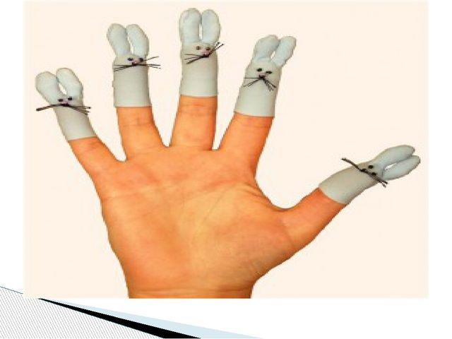        
  р/с | Бөлімдер | Ұпай саны | Жинаған ұпайы
  1 | Тыңдалым | 6
  2 | 1-тапсырма | 6
  3 | 2-тапсырма | 6
  3-9 | 10-14 | 15-18

Саралау | Бағалау | Денсаулық және қауіпсіздік техникасының сақталуы
Оқушыға жеке қолдау көрсету арқылы саралау: “Инсерт” әдісі арқылы кесте толтыру кезінде дарынды балалар кестелерді толтыра білді, кейбір оқушылар белгіленген мақсатқа қол жеткізуі үшін арнайы көмекті қажетсінеді. | Тапсырмамен бірге дескриптор беремін. Сол арқылы тексеремін. | Техника қауіпсіздік ережелерін сақтау.  АКТ-мен байланыс.

